Билет 4
Практическое задание.
Развитие науки, образования, культуры и спорта в Республике Беларусь.

Используя представленные материалы, ответьте на вопросы (выполните задания).
1. Дайте определение понятию «информационное общество».
2. Какие траектории получения высшего образования может реализовать выпускник базовой школы?
3. Согласны ли вы с суждением: фестиваль «Славянский базар в Витебске» формирует международный имидж нашей страны? Свое мнение объясните.
4. Сформулируйте вывод о формировании информационного общества в Республике Беларусь. Для выполнения задания используйте текст учебного пособия, приведенный в разделе II «Достижения в развитии науки». Подтвердите свой вывод фактами из повседневной жизни.

I. Схема «Уровни основного образования в Республике Беларусь»
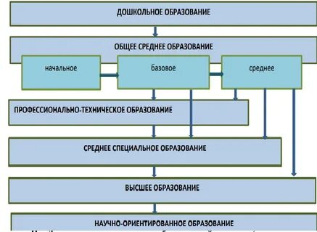

ІІ. Достижения в развитии науки(по материалам учебного пособия «История Беларуси. 1917 г. – начало XXI в. 9 класс»).
Свидетельством постепенного формирования информационного общества стало создание в соответствии с Декретом Президента Республики Беларусь Парка высоких технологий (ПВТ). В информационном обществе социально-экономическое развитие зависит от производства, переработки, сохранения, распространения информации, которая необходима для работы (жизнедеятельности) большинства людей и является источником изменений, в том числе в образе жизни. Деятельность ПВТ способствует массовому использованию информационных технологий, созданию программного обеспечения. С 2018 г. действует Декрет «О развитии цифровой экономики». В Беларуси IT-индустрия стала самой динамично развивающейся отраслью.
Республика Беларусь стала космическим государством. На космодроме Байконур состоялся успешный запуск белорусского космического аппарата. Наша страна приступила к созданию самостоятельной системы дистанционного зондирования Земли, позволяющей оперативно получать необходимые данные из космоса. Уроженец Беларуси российский космонавт Олег Новицкий, получивший звание Героя России, совершил два космических полета.

III. Новые традиции суверенной Беларуси (по материалам «СБ. Беларусь сегодня»)
Духовное богатство народа отражается в его обычаях и культуре. Бережно сохраняя наследие прошлого, суверенная Беларусь закладывает новые традиции.
Начиная с 1992 года в Республике Беларусь ежегодно проводится Международный фестиваль искусств "Славянский базар в Витебске".
Фестиваль способствует развитию диалога культур между различными народами и странами. В город над Двиной в июле приезжают мировые звезды и дебютанты. Благородная миссия "Славянского базара" сформулирована в его девизе: "Через искусство – к миру и взаимопониманию". Такое же название носит специальная премия Президента Республики Беларусь, которую он вручает на фестивале.
С 2019 года въехать в Беларусь для посещения фестиваля можно без визы. Пропуском для безвизового пересечения государственной границы для зарубежных граждан является билет на мероприятия фестиваля.

